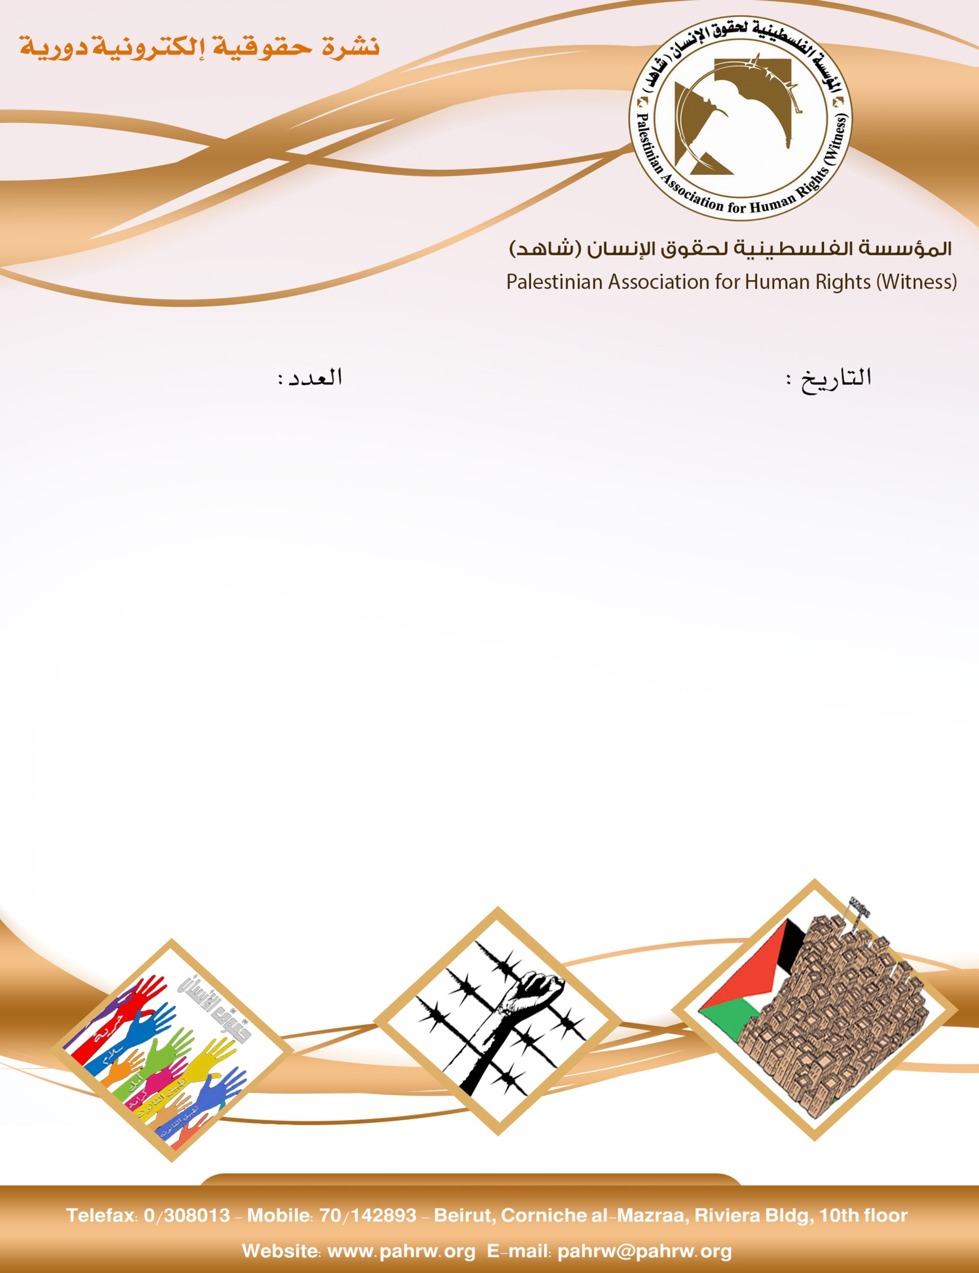

15/12/2017
245

- الاورومتوسطي يؤكد استخدام اسرائيل الترهيب والاعتقال التعسفي بحق العائلات
- وزير الاسكان الاسرائيلي يعلن الشروع ببناء 14000 وحدة استيطانية في القدس
- الهيئة المستقلة تدين اعتداء قوات الاحتلال على تظاهرة سلمية واصابة ناشط حقوقي
- الحق تطالب وزير النقل والمواصلات بالتراجع عن قراره التميزي بحق المقدسيين
- المركز الفلسطيني لحقوق الانسان يدعو لوقف الاجراءات التعسفية بحق موظفي السلطة الفلسطينية
- المركز الفلسطيني لحقوق الانسان يدين تقليص مساحة الصيد في القطاع

الاورومتوسطي يؤكد استخدام اسرائيل الترهيب والاعتقال التعسفي بحق العائلات
أكد المرصد الأورومتوسطي على ممارسة سلطات الاحتلال الاسرائيلي سياسة الترهيب للعائلات واعتقال افرادها المطلوبون بعد اقتحام منازلهم ليلاً من اجل اعتقال افرادها المطلوبين، وتكون في كثير من الاحيان الاتهامات ذات صلة بمواقف سياسية او نشاطات طلابية مشروعة. وثق الاورومتنوسطي أكثر من 400 حالة اعتقال خلال تشرين الثاني/2017 من بينهم نحو 90 طفلاً وامرأة حيث تتعمد قوات الاحتلال تهديد النساء والاطفال وبث الذعر بينهم. اخر تلك الحالات كانت مداهمة منزل الاكاديمي غسان ذوقان من مدينة نابلس لاعتقال نجله براء وأجبرت قوات الاحتلال كل أفراد العائلة على الحضور الى معسكر حوارة.
(المرصد الأورومتوسطي، 14/12/2017)
وزير الاسكان الاسرائيلي يعلن الشروع ببناء 14000 وحدة استيطانية في القدس
أوضح وزير الاسكان الاسرائيلي يؤاف غالنت ان الحكومة الاسارئيلية تدرس قرار الموافقة على بناء 14000 وحدة استيطانية جديدة في مختلف احياء مدينة القدس عقب قرار الولايات المتحدة بالاعتراف بمدينة القدس عاصمة لاسرائيل. وبين أن اعضاء مجلس الوزراء الاسرائيلي أعطوا الموافقة على هذا القرار ومن المقرر ان تعلن الحكومة في اجتماعها الاسبوعي عن البدء في عملية البناء.
(الوكالة الوطنية للاعلام،7/12/2017)
الهيئة المستقلة تدين اعتداء قوات الاحتلال على تظاهرة سلمية واصابة ناشط حقوقي
تدين الهيئة المستقلة لحقوق الانسان " ديوان المظالم" العنف غير المبرر الذي تمارسه سلطات الاحتلال بحق المظاهرات السلمية الرافضة لقرار الرئيس الاميركي دونالد ترامب القاضي بالاعتراف بالقدس عاصمة لاسرائيل في مخالفة صريحة للقانون الدولي الانساني. وكانت قد اطلقت قوات الاحتلال الغاز المسيل للدموع والرصاص المدعني المغلف بالمطاط على تظاهرة سلمية نظمها ناشطون حقوقيو ومحامون عند المدخل الشمالي لمدينة بيت لحم ما ادى الى اصابة عدد من المشاركين ومن بينهم الزميل فريد الاطرش الناشط الحقوقي.
(الهيئة المستقلة، 13/12/2017)
الحق تطالب وزير النقل والمواصلات بالتراجع عن قراره التميزي بحق المقدسيين
أشارت مؤسسة الحق الى ان قرار وزارة النقل والمواصلات الفلسطينية بوقف اصدار وتجديد تصاريح قيادة المركبات الخاصة بالمقدسيين وعائلاتهم يشكل تضييقا غير مبرر على ابناء مدينة القدس وعائلاتهم، الذين يتعرضون لانتهاكات ممنهجة من قبل سلطات الاحتلال الاسرائيلي، بما يزيد من معاناتهم واوضاعهم المعيشية الصعبة، وبخاصة سياسات الاحتلال المتعلقة بلم شمل العائلات وما يترتب عليها من اجراءات تعسفية.
(مؤسسة الحق، 12/12/2017)
المركز الفلسطيني لحقوق الانسان يدعو لوقف الاجراءات التعسفية بحق موظفي السلطة الفلسطينية
يدعو المركز الفلسطيني لحقوق الانسان الرئيس محمود عباس الى اصدار قرار فوري بوقف الاجراءات التعسفية بحق موظفي السلطة الفلسطينية في قطاع غزة، والغاء احالتهم الى التقاعد المبكر.
(الوكالة الوطنية للاعلام، 14/12/2017)
المركز الفلسطيني لحقوق الانسان يدين تقليص مساحة الصيد في القطاع
يدين المركز الفلسطيني لحقوق الانسان قرار سلطات الاحتلال الاسرائيلي بتقليص مساحة الصيد البحري الى 6 أميال قبالة المنطقة الممتدة من وادي غزة حتى مدينة رفح جنوبا. وبموجب القرار الاسرائيلي يحظر على الصيادين الفلسطينيين في قطاع غزة مزاولة أعمالهم البحرية وحرمانهم من الوصول الى المناطق التي تتكاثر فيها الاسماك.
(وكالة وفا، 11/12/2017)

